**E12280** *Scheda creata il 14 gennaio 2023; ultimo aggiornamento: 22 agosto 2024*

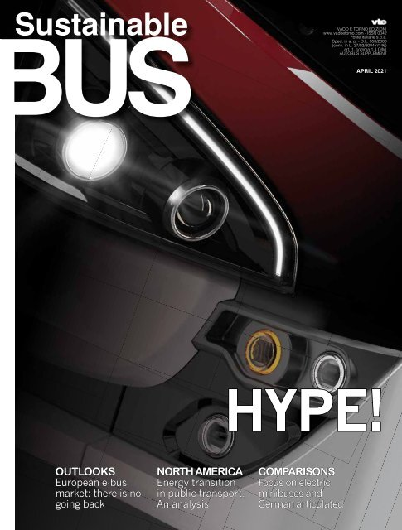

**Descrizione storico-bibliografica**

\***Sustainable bus**. - April 2020- . - Milano : VTE, 2020- . - volumi : ill. ; 28 cm. ((2 n. l’anno. - Supplemento a: Autobus. – Da April 2021 disponibile anche online. - BNI 2022-47S. - CFI1083869

Variante del titolo: *Sustainable bus magazine

Supplemento a: *Autobus [G98]

Soggetto: Veicoli elettrici [:] Autobus – Periodici

Classe: D629.2223305

\***Sustainable truck & van magazine**. - November 2023- . - Milano : VTE, 2023- . - volumi : ill. ; 28 cm. ((2 n. l’anno. - Supplemento a: Vado e torno. – Ultimo n. disponibile anche online a: <https://www.sustainabletruckvan.com/>. - CFI1130577

Supplemento a: *Vado e torno [G8]

Soggetto: Veicoli elettrici [:] Autocarri – Periodici

Classe: D629.2223305

**Volumi disponibili in rete** [2021-](https://www.sustainable-bus.com/magazine/)

**Informazioni storico-bibliografiche**

**Chi siamo.** Ispirato da eccellenza e innovazione Sustainable Bus è un faro sulla mobilità del futuro. Sustainable Bus è l'unico media internazionale completamente focalizzato su autobus puliti e sostenibilità nel campo del trasporto pubblico. Appartiene alla piattaforma editoriale della casa editrice Vado e Torno Edizioni e dedica attenzione a novità di prodotto, bandi, esperienze, case study, trend di mercato, fiere e congressi internazionali. Sustainable Bus è un network composto da un sito web aggiornato quotidianamente con le ultime notizie, da newsletter settimanali e da canali di social network, per soddisfare le esigenze di un pubblico ampio e diversificato. È media partner di UITP, Busworld, Zero Emission Bus Conference. Sustainable Bus ha visto la luce nel 2018 in un preciso quadro storico e sociologico. L'urbanizzazione e il cambiamento climatico sono sfide globali che chiedono al trasporto pubblico di cambiare atteggiamento. Il trasporto pubblico si sta dirigendo verso una transizione che implica un nuovo paradigma. Le società del futuro saranno sostenibili solo se sapranno garantire sia il diritto a una mobilità efficiente sia a un'aria più pulita. Trazioni alternative, non solo full electric ma anche ibride, CNG, LNG, biogas e fuel cell, consentiranno un abbattimento delle emissioni dei veicoli. Il successo, però, sarà raggiunto solo se l'intera filiera sarà sostenibile, dalla produzione all'approvvigionamento energetico.

Caporedattore: Riccardo Schiavo

Redazione: Stefano Agnellini, Fabio Butturi, Alberto Gimmelli, Fabio Franchini

Collaboratori: Rossella De Maria, Claudio Jehle, Stefano Alfano

Grafico: Marzo Zanusso

Casa editrice: Vado e Torno Edizioni

Amministratore delegato della casa editrice: Maurizio Cervetto <https://www.sustainable-bus.com/about-us/>.

Dal lancio nel 2018, Sustainable Bus ha dedicato molta attenzione e impegno nel raccontare l'evoluzione e l'innovazione nel segmento degli autobus a guida alternativa (nomen omen). Il concetto alla base di questo è che vorremmo che i nostri lettori si sentissero "a casa" mentre visitano le nostre pagine. Puntare i riflettori sugli autobus a trazione alternativa significa dare la meritata attenzione a un panorama industriale che sta cambiando velocemente. E, allo stesso tempo, offrire uno strumento che possa aiutare i professionisti di operatori del trasporto pubblico, OEM, fornitori, consulenze, utilities, istituzioni, a stare al passo con l'evoluzione del settore. Ma sarebbe miope concentrarsi su un pezzo senza guardare l'insieme. E in effetti, il nostro campo d'azione non può essere limitato agli autobus. Digitalizzazione, MaaS, trasporto su richiesta, solo per citarne alcuni, sono ulteriori grandi tendenze che avranno un enorme impatto sulla "forma" dell'offerta di trasporto pubblico e sui comportamenti di mobilità. È infatti tutto il mondo della mobilità che sta cambiando. Ed è per questo che sentiamo la necessità di affiancare al media Bus Sostenibile, già arricchito da piattaforme social, newsletter settimanale, magazine ed eventi, una nuova proposta che mira a guardare oltre i confini del segmento. Questa è la ragion d'essere di Next Stop, la nuova newsletter settimanale, in uscita ogni venerdì, che da oggi costituisce un ulteriore tassello della nostra produzione editoriale. In Next Stop mescoleremo cose che abbiamo scritto, cose preziose che abbiamo letto, contenuti che ci sentiamo disposti a condividere. Ti auguro di divertirti! <https://www.sustainable-bus.com/news/next-stop-newsletter-mobility/>